|  |
| --- |
| МИНОБРНАУКИ РОССИИ |
| Федеральное государственное бюджетное образовательное учреждение  высшего образования  ***«МИРЭА*** ** ***Российский технологический университет»***  **РТУ МИРЭА** |

Институт Информационных технологий (ИТ)  
Кафедра Математического обеспечения и стандартизации информационных технологий (МОСИТ)

# ПРАКТИЧЕСКАЯ РАБОТА №1 по дисциплине «Тестирование и верификация программного обеспечения»

Тема: «Web-приложение для создания workflow»

**Выполнили студенты группы** ИКБО-08-21  
Иванов И.И.  
Гусев Т.А.  
Шварев М.К.  
Зеневич Д.С.  
_______________

(подпись студента)

**Принял руководитель работы** Новичков Д.Е.

_______________  
(подпись руководителя)

Практические работы выполнены «___» ____________ 2023 г.

Зачтено «___» ____________ 2023 г.

Москва 2023г.

Содержание

ПРАКТИЧЕСКАЯ РАБОТА №1 по дисциплине «Тестирование и верификация программного обеспечения» 1

1. Цель работы 3

1.1. Назначение программного продукта 3

2. Техническое задание под рассматриваемый программный продукт 3

2.1. Введение 3

2.2. Общее описание 3

3. Детальные требования 4

3.1. Требования к внешним интерфейсам 4

3.2. Функциональные требования 4

4. Алфавитный указатель 4

5. Документация на программный продукт 4

6. Тестирование 5

6.1. Анализ и уточнение требований 5

6.2. Планирование тестирования 5

6.3. Разработка тестов 5

6.4. Выполнение тестов 5

6.5. Оценка результатов 9

7. Тестирование программного продукта другой группы 9

Заключение 11

# Цель работы

Изучение метода тестирования черным ящиком.

## Назначение программного продукта

Рассматриваемый программный продукт – Web-приложение для создания workflow. Workflow (рабочий процесс) – это последовательность действий, необходимых для выполнения определенной задачи или процесса. Обычно workflow включает в себя определенную логику и правила, которые определяют порядок выполнения действий и связи между ними. Workflow может быть автоматизирован и управляем компьютерной системой.

# Техническое задание под рассматриваемый программный продукт

## Введение

**Назначение** – создание рабочих потоков workflow для бизнеса

**Workflow** – это последовательность действий, которые необходимо выполнить для достижения определенной цели или результата. Workflow может быть представлен в виде диаграммы, где каждый шаг является блоком, связанным с другими блоками линиями. Обычно workflow используется для оптимизации бизнес-процессов и улучшения эффективности работы.

**Краткий обзор** – Позволяет создавать workflow с переменными, введенными пользователями и запускать данный процесс. Также имеет встроенную базу данных, хранящую историю созданных workflow.

## Общее описание

Взаимодействие продукта – веб-приложение взаимодействует с пользователем и базой данных SQLlite3.

Функции продукта – создание workflow с указанием пользовательских параметров, запуск workflow с отправкой письма на заданную пользователем почту.

Характеристики пользователя – понимание русского языка интерфейса, понимание функционала workflow.

Ограничения – стабильное интернет-соединение.

Допущения и зависимости – устройства ввода, соединение с БД.

# Детальные требования

## Требования к внешним интерфейсам

Интерфейс пользователя – В качестве интерфейса пользователя необходимо HTML-страница с вкладками создания и запуск workflow.

Интерфейс взаимодействия – В качестве интерфейса взаимодействия необходимы реализация полей ввода: Название workflow, переменные workflow, а также заполнение созданных переменных на этапе запуска workflow

## Функциональные требования

Требования к производительности – Пропускная способность: количество одновременно-работающих пользователей – 1, задержка: система должна исполнять 95% запросов в течение 3 секунд

Нефункциональные требования – Производительность: Пропускная способность: количество одновременно-работающих пользователей – 1, задержка: система должна исполнять 95% запросов в течение 3 секунд

Надежность: Система должна демонстрировать уровень надежности, при котором вероятность сбоя при обращении к ее функциям не превышает 5%.

Аппаратные требования:

Современное устройство с выходом в интернет.

# Алфавитный указатель

Workflow — это система обеспечения выполнения задач, поставленных перед исполнителями в рамках процессного управления. Т.е. workflow — система, координирующая выполнение операций, составляющих бизнес-процессы.

# Документация на программный продукт

Необходимые условия для использования продукта – Интернет-соединение, Git, Python 3.9, Библиотеки: Flask, SQLite 3

Код проекта: https://github.com/gooodforeal/flask-project-2

**Как установить и запустить программу**

1) Склонируйте репозиторий, написав команду git clone https://github.com/gooodforeal/flask-project-2

2) Установите все необходимые библиотеки, написав команду **pip install Flask**

3) Запуск приложения – Для запуска приложения запустите исполняемый файл **app.py**

# Тестирование

## Анализ и уточнение требований

Тестируется веб-приложение для создания workflow. Для проведения тестов необходимо десктопное устройство со стабильным выходом в интернет и установленным языком Python и библиотекой Flask.

## Планирование тестирования

Необходимо проверить все способы взаимодействия пользователя с веб-приложением, в результате чего, выявить все недочеты и ошибки. Также проверить качество отображения всех страниц сайта.

## Разработка тестов

1) Тестирование создания workflow

2) Тестирование запуска workflow

3) Тестирование кнопок при запуске workflow

4) Тестирование ограничений ввода переменных

5) Тестирование внешних показателей интерфейса

## Выполнение тестов

1 – Программа позволяет создать Workflow без названия, хотя должна выводиться ошибка об отсутствии названия.

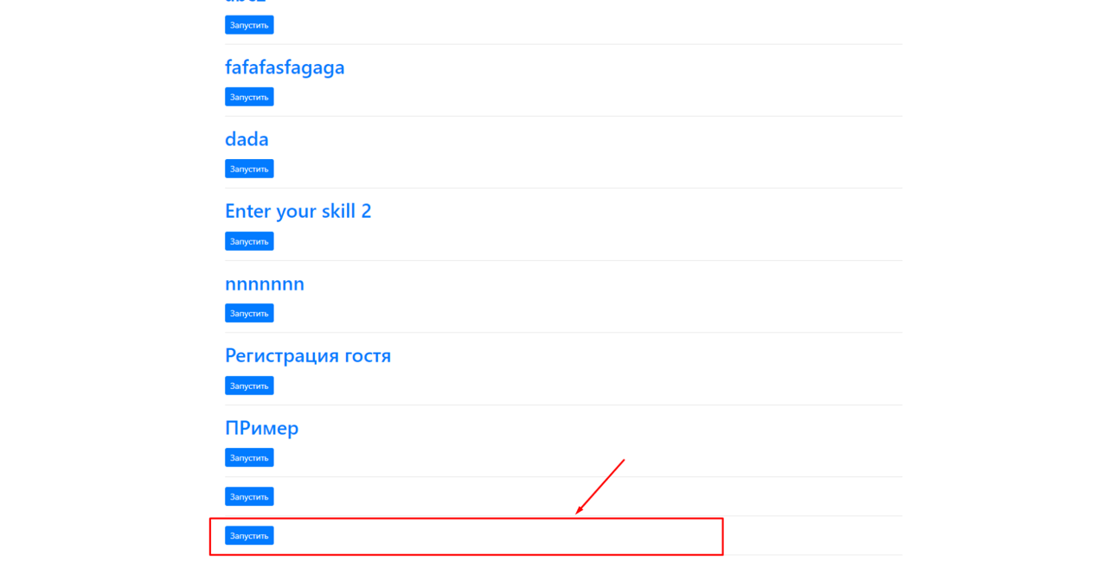

Рисунок 1 – Ошибка 1

2 – Не работает кнопка Запустить workflow в шапке. При нажатии конпки «Запустить workflow» в шапке сайта не происходит запуск процесса.

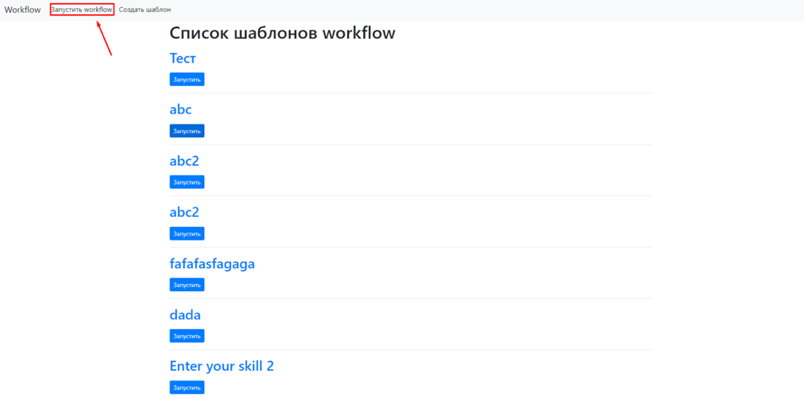

Рисунок 2 – Ошибка 2

3 – При запуске workflow, нажимая на зеленую кнопку ничего не происходит, а должна выполняться подстановка переменной в текст письма.

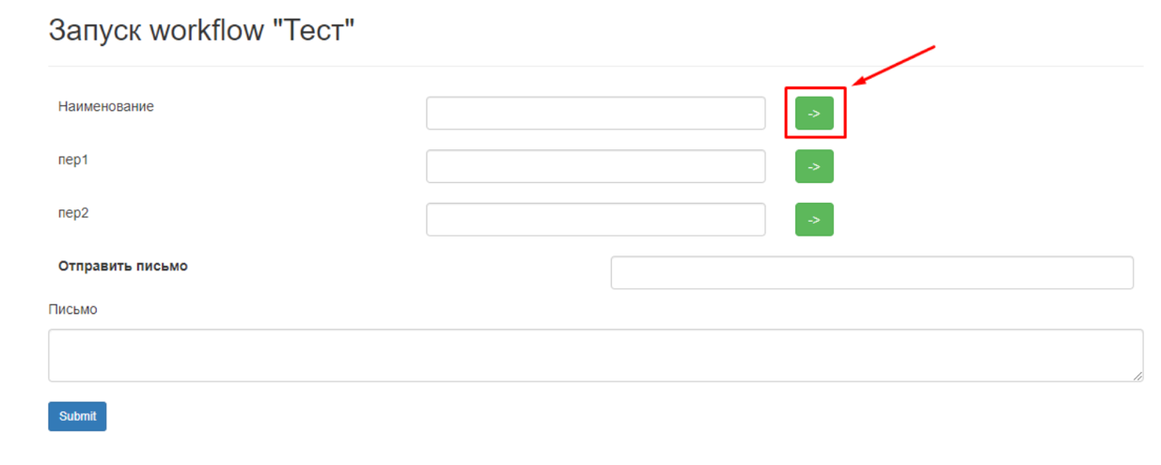

Рисунок 3 – Ошибка 3

4 – При задании слишком длинного названия workflow текст выходит за рамки сайта, а должно быть реализовано ограничение длины названия.

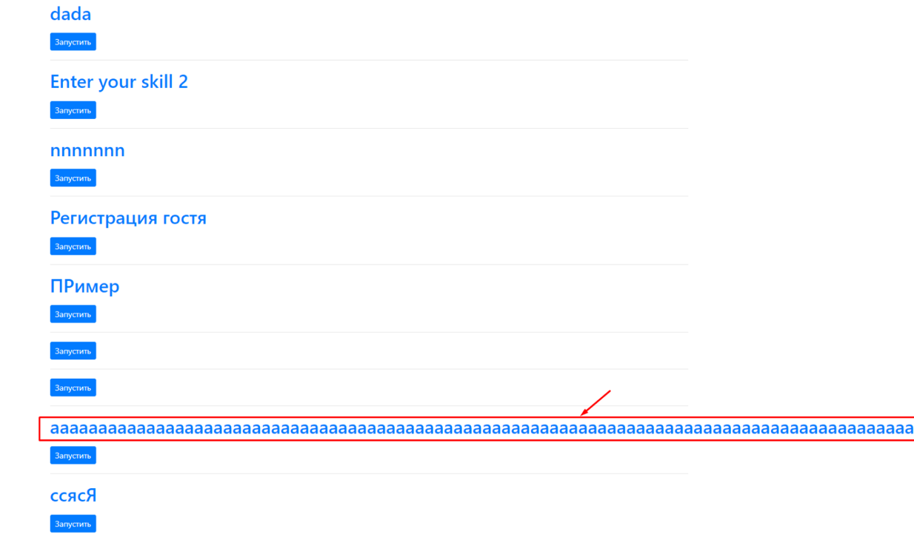

Рисунок 4 – Ошибка 4

5 – При запуске workflow поле «Письмо» выравнивается некорректно. Поле «Письмо» должно быть наравне с остальными полями.

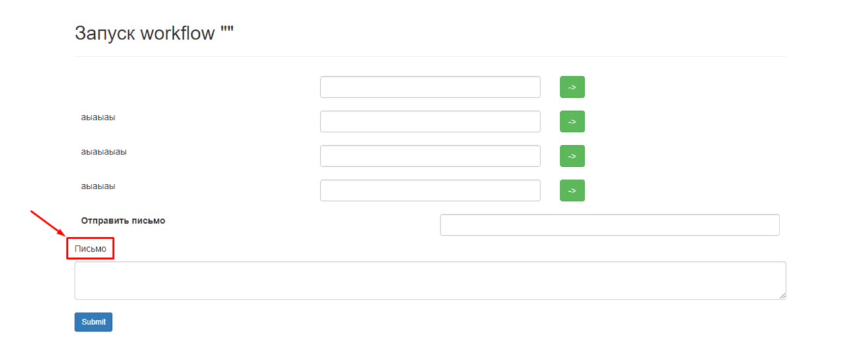

Рисунок 5 – Ошибка 5

## Оценка результатов

|  |  |  |
| --- | --- | --- |
| Наименование ошибки | Ожидаемый результат | Фактический результат |
| Пустое название | Сообщение о пустом названии | Создание workflow с пустым названием |
| Не работает кнопка запуска workflow | Отправка письма на заданную почту и сохранение введенных данных в БД | Сохранение введенных данных в БД без отправки письма |
| Ошибка подстановки переменной в текст письма | Подстановка заданной переменной в текст письма | Отсутствие подстановки |
| Выход названия workflow за рамки сайта | Вывод сообщения о слишком длинном названии | Выход названия за рамки сайта |
| Поле «Письмо» при запуске workflow выравнено некорректно | Равнение поля «Письмо» по остальным полям | Поле «Письмо» выравнено некорректно |

# Тестирование программного продукта другой группы

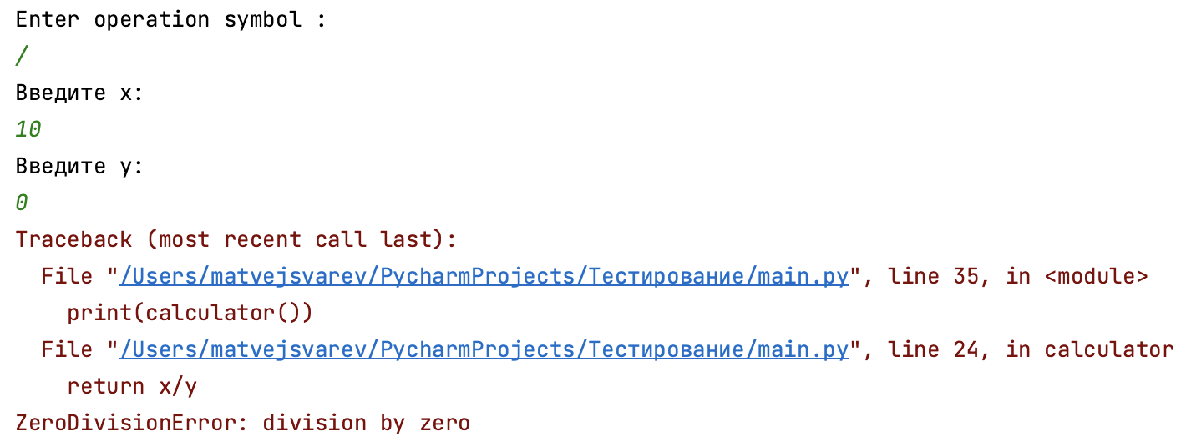

Рисунок 6 – Ошибка 1

На рисунке 6 представлено отсутствие сообщения о невозможности деления на 0, а должна выводиться ошибка.

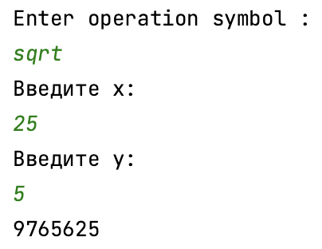

Рисунок 7 – Ошибка 2

На рисунке 7 представлена ошибка, при которой при вычислении корня программа возводит число в степень.

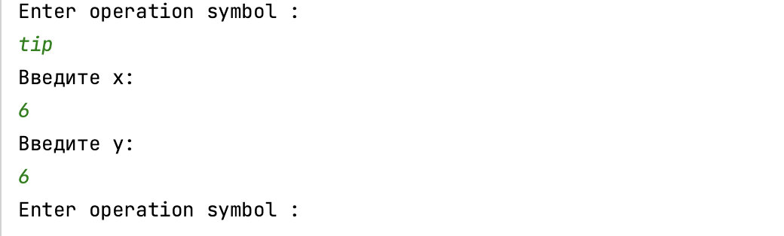

Рисунок 8 – Ошибка 3

На рисунке 8 представлено отсутствие сообщения о несуществующей операции, после чего происходит зацикливание программы.

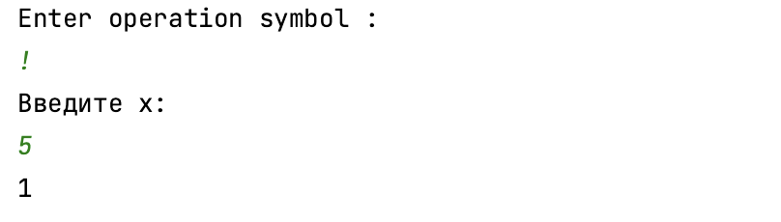

Рисунок 9 – Ошибка 4

На рисунке 9 представлена ошибка при которой факториал вычисляется некорректно.

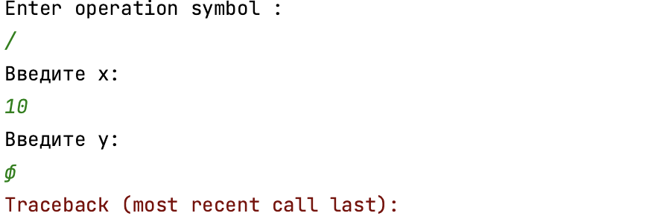

Рисунок 10 – Ошибка 5

На рисунке 10 представлено ошибка. Отсутствует реализация функции обработки пользовательского ввода. Программа вылетает при некорректном вводе.

# Заключение

Была протестирована собственная программа методом черного ящика и найдены ошибки в программе противоположной группы, составлено техническое задание и вся необходимая документация по приложению.